Ajax

## Ajax简介

### 什么是Ajax

AJAX = 异步 JavaScript 和 XML。

AJAX 是一种用于创建快速动态网页的技术。通过在后台与服务器进行少量数据交换，AJAX 可以使网页实现异步更新。这意味着可以在不重新加载整个网页的情况下，对网页的某部分进行更新。传统的网页（不使用 AJAX）如果需要更新内容，必需重载整个网页面。

### Ajax的定义

Ajax不是一项技术，事实上它是集中各自发展的技术的有力集合。

* 使用XHTML与CSS的标准表现
* 使用DOM进行动态显示与交互
* 使用XML和XSLT进行数据交换与操作
* 使用XMLHttpRequest进行异步数据传输
* 使用JavaScript将所有这些绑在一起

## Ajax技术

Ajava是一个客户端技术，是使用JavaScript编写的。

XMLHttpRequest对象时Ajax技术的核心，它实现了客户端同服务器进行数据层面的交换，而不用每次都刷新界面，也不用每次将数据处理的工作都交给服务器来做。这样既减轻了服务器负担又加快了响应速度，缩短了用户等待的时间。XMLHttpRequest对象与服务器交换的数据格式通常都是XML，但也可以是基于文本的其他格式。

CSS在Ajax应用里面通常被用来进程布局，通过改变文档对象的CSS属性控制页面的外观和行为。

在Ajax中利用JavaScript操作DOM实现实时修改用户界面。

## XMLHttpRequest对象

XMLHttpRequest 用于在后台与服务器交换数据。这意味着可以在不重新加载整个网页的情况下，对网页的某部分进行更新。

### 创建 XMLHttpRequest 对象

所有现代浏览器（IE7+、Firefox、Chrome、Safari 以及 Opera）均内建 XMLHttpRequest 对象，但是在老版本的 Internet Explorer （IE5 和 IE6）使用的是 ActiveX 对象为了应对所有的现代浏览器，包括 IE5 和 IE6，请检查浏览器是否支持 XMLHttpRequest 对象。如果支持，则创建 XMLHttpRequest 对象。

创建 XMLHttpRequest 对象的语法：



老版本的 Internet Explorer （IE5 和 IE6）使用 ActiveX 对象：



浏览器兼容的语法格式：

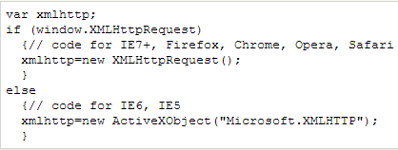

### XMLHttpRequest 对象的方法

|  |  |
| --- | --- |
| 方法 | 描述 |
| abort() | 停止当前请求 |
| getAllResponseHeaders() | 作为字符串返回完整的headers |
| getResponseHeader(“headerLabel”) | 作为字符串返回单个的header标签 |
| open(“method” , “URL” [,asyncFlag [,”userName” [,”password”]]]) | 规定请求的类型、URL 以及是否异步处理请求 |
| send(content) | 发送使用open()建立的请求。 |
| setRequestHeader(“label” , “value”) | 设置header并和请求一起发送 |

void open(String method , String url , boolean asyncFlag , String username , String password)

该方法建立对服务器的调用，它有两个必要的参数，还有3个可选参数。第一个参数method指定调用的特定方法，取值可以是“GET”、“POST”或“PUT”；第二个参数指定所调用资源的URL。另外还可以传递一个布尔值表示这个调用是同步还是异步，默认为true，表示请求时异步的。另外对某些地址、可能会需要提供用户名和面，这可以在最后两个参数中设定。

void send(String content)

该方法具体向服务器发送请求。如果请求声明为异步的，这个方法会立即返回，否则会等待直到接受到响应。参数content可以为null（对于GET请求），也可以为DOM对象、输入流或者串。

void setRquestHeader(String lable , String value)

该方法为请求中一个给定的HTTP头设置值。这个方法必须在调用open()方法之后才能调用。

### XMLHttpRequest 对象的属性

|  |  |
| --- | --- |
| 属性 | 描述 |
| onreadystatechange | 状态改变的事件触发器 |
| readyState | 对象状态（integer）：0=未初始化；1=读取中；2=已读取；3=交互中；4=完成 |
| responseText | 服务器进程返回数据的文本版本 |
| responseXML | 服务器进行返回数据的兼容DOM的XML文档对象 |
| status | 服务器返回的状态码，如：404=“文件未找到”、200=“成功” |
| statusText | 服务器返回的状态文本信息 |

通常会把onreadystatechange设置为一个JavaScript函数指针，这个函数检查readyState和status的值，对服务器响应做出反应。XHR对象提供了两个可以用于访问服务器的属性responseText将响应作为一个串，而responseXML将响应提供为一个XML对象。

### 实例

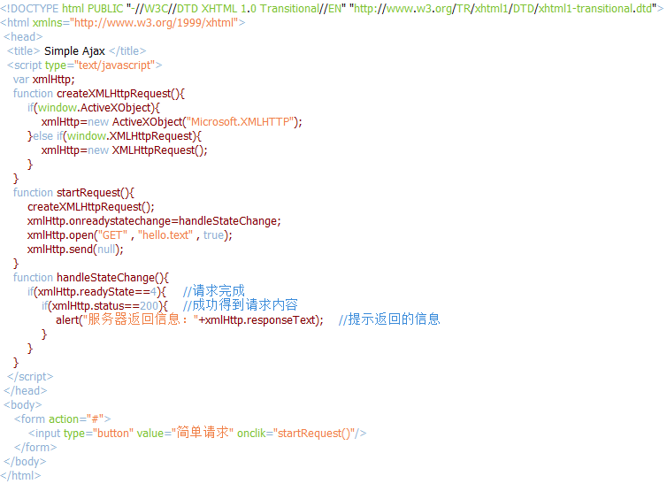

### 发送请求参数

想要充分发货Ajax技术的强大功能，就要求向服务器发送一些上下文数据。这些上下文数据时通过请求参数形式发送的。

GET方法把参数作为名/值对放在请求URL中传递。资源URL的最后加一个问号（？），接着就是name=value的名/值对，不同参数间使用&分隔。GET方法发送的数据量是固定的。



POST方法将参数串放在请求体中发送。POS方法可以发送任意量的数据。在使用POST方法的时候与GET方法有两点差别：参数放在send()方法中发送，而不是写在URL后面。在open()方法调用后，需要设置XHR对象的Content-Type头。



### 实例（使用POST方法）

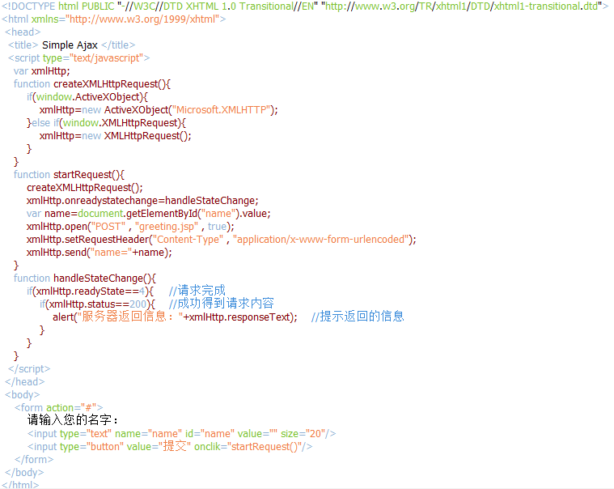

## 文档对象模型

DOM（文档对象模型）是与平台和语言无关的接口，允许程序和脚本动态地访问和更新文档的内容、结构和样式。文档可以进一步处理，处理的结果可以放回到所提供的页面中。DOM可以由任何语言实现。

### DOM基本对象和方法

DOM的基本对象有5个：Document、Node、NodeLis、Element和Attr。

* Document对象

Document对象代表整个XML的文档，所有其他的Node都以一定的顺序包含在Document对象之内，排列成一个树形的结构，可以通过遍历树形接口得到XML文档的所有内容，这也是对XML文档操作的起点。